2.3 : Comment interpréter le diagnostic, le traduire en objectifs, et évaluer les objectifs et les pratiques ?
https://www.youtube.com/watch?v=IWAGXzs0rs8&t=3s A visionner jusqu’à 2’11
- Expliquer ce qu’est une entreprise à mission.
- Comment est le management au sein de Danone.
- Quels sont les objectifs de Danone ?
- Montrer que Danone rempli les 3 dimensions de la RSE.

- Comment sont fixés les objectifs stratégiques

I.1) Les objectifs stratégiques sont fixés à partir du diagnostic stratégique

DOCUMENT 1 : Le groupe en bref

Danone est une multinationale alimentaire Française qui a été fondée à Barcelone, en Espagne et dont le siège social est à Paris. En 2017, cette SA spécialisée dans l’agroalimentaire a effectué un chiffre d’affaires de 24,68 milliards d’euros.

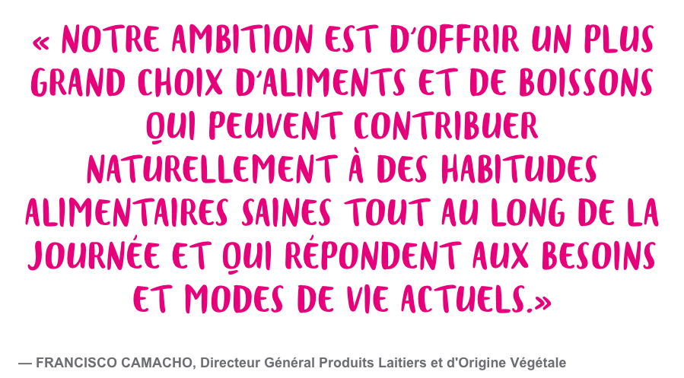
https://www.mlfmonde.org/

DOCUMENT 2 : Présentation de DANONE

Danone est une société internationale, qui emploie environ 105 000 personnes (2017) et qui est mondialement connue et reconnue. L’entreprise jouit d’une bonne image et inspire la confiance chez les consommateurs et pour preuve : Danone est n°1 sur le marché de l’alimentation infantile, ce qui n’est que peu étonnant compte tenu de ses 110 années d’expertise dans ce domaine.
Cependant, malgré cette notoriété et un CA d’environ 24 millions d’euros, Danone est toujours endettée et pourrait être rachetée par d’autres organisations.
Tentant de s’en sortir seule, Danone mise sur sa force principale : la Recherche et Développement (R&D). En effet, face à la l’intensive concurrence (notamment de Nestlé ou Kraft Foods), Danone parie sur l’innovation : elle possède 55 services de R&D dans le monde et sait s’en servir à toutes les sauces, allant du marketing aux innovations nutritionnelles.
https://www.danone.com/

DOCUMENT 3 : Un marché porteur ?

Globalement, la croissance repart petit à petit. Certes, nous avons vécu une crise économique forte, et les séquelles sont encore présentes. Mais au niveau mondial, il semblerait que le pouvoir d’achat soit à nouveau en hausse.
Ce n’est d’ailleurs pas l’unique changement ces dernières années : les consommateurs se sont réveillés, ils ont consciences de l’importance d’adopter une meilleure hygiène de vie et sont par conséquent de plus en plus sensibles à la qualité de leur alimentation.
Les États ont aussi pris ce parti et souhaitent informer et protéger leurs citoyens en imposant de nouvelles contraintes quant à la traçabilité des produits, leur valeur nutritionnelle etc. Une bonne intention, qui pour autant n’est pas évidente à suivre puisque chaque pays crée ses propres lois.
https://www.lemonde.fr/

DOCUMENT 4 : Situation tendue pour Danone

Après un bon départ de ventes en Chine, la tendance se renverse et les ventes stagnent voire diminuent… Le marché chinois n’est finalement peut-être pas aussi porteur que l’aurait souhaité Danone…
Ce n’est pas tout ! Danone fait venir ses matières premières des quatre coins du Monde, ce qui parfois peut être risqué : le prix peut du jour au lendemain s’enflammer, notamment selon les conditions climatiques qui peuvent bouleverser les arrivages.
https://www.lemonde.fr/

DOCUMENT 5 : S’adapter, la clé de la pérennité

Notre réseau de 530 experts en R&D répartis dans 40 pays, est axé sur des équipes créatives, compétentes, énergiques et connectées, sur des connaissances locales de pointe et sur l’établissement de partenariats gagnants et la sensibilisation à un état d’esprit et à une culture d’entreprise positifs.
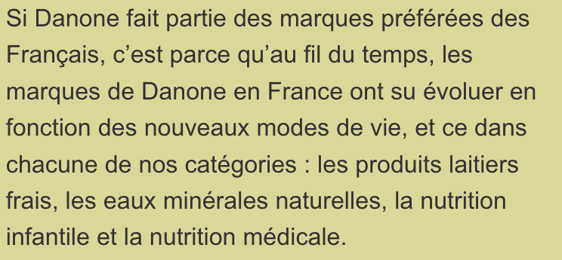
Nous n’avons de cesse de bousculer nos modèles d’innovation sur la base des liens que nous entretenons en permanence avec les consommateurs. Nous nous efforçons de conserver une longueur d’avance sur les tendances et les goûts émergents.
En élargissant notre offre et en développant des conditionnements novateurs et de nouveaux canaux de vente, nous répondons à la demande de produits à emporter.
En conjuguant recherche, innovation et science, nous nous préparons à un avenir qui évolue.
https://www.danone.com/

- Réaliser un diagnostic stratégique de Danone en complétant le tableau suivant :
Diagnostic interne |  | Diagnostic externe
Forces |  | Opportunités
Faiblesses |  | Menaces

DOCUMENT 6 : Danone confirme son objectif de croissance supérieure, durable et rentable
Emmanuel Faber, Président-Directeur Général, a déclaré :
« Nous avons le plaisir de présenter (...) les progrès importants que nous avons accomplis pour construire l’entreprise la mieux placée dans la révolution de l’alimentation. Nous développons un portefeuille unique de marques engagées et tournées vers la santé, afin de toucher toujours plus de consommateurs. Notre stratégie de croissance s’appuie sur le développement d’innovations (...), qui répondent aux tendances de consommation (...), en particulier parmi les jeunes générations en augmentant notre compétitivité et rentabilité sans oublier le climat social. Nous continuons à améliorer l’efficacité de notre organisation, en confiant le futur à nos équipes et en favorisant leur engagement. Nous restons fidèles à nos priorités stratégiques : accélérer la croissance, maximiser les gains d’efficacité(...). Grâce aux progrès réalisés à ce jour, nous avons toute confiance en notre capacité dans un monde de plus en plus volatil et à générer une croissance supérieure, durable et rentable afin de créer de la valeur et de la partager et de créer durablement de la valeur pour nos actionnaires. »

Pour réaliser ses ambitions, Danone souhaite agir sur différents secteurs, et notamment celui des produits laitiers et d’origine végétale :
(...) L’objectif de Danone est de tripler ses ventes mondiales de produits d’origine végétale, et passer ainsi de 1,7 milliard à environ 5 milliards d’euros d’ici 2025. Cette ambition sera réalisée en s’appuyant sur son cœur de métier dans les boissons et les yaourts d’origine végétale, en agrandissant les usines, en multipliant les chaînes de production, en embauchant de nouveaux salariés, en mettant en place une campagne publicitaire… Au total, des milliards d’euros y seront consacrés.
https://www.danone.com/

- Présenter les objectifs stratégiques issu du diagnostic stratégique fixés par Danone.

- Identifier l’avantage concurrentiel dont dispose Danone.

- Expliquer comment Danone va chercher à atteindre cet objectif.

- Montrer que cet objectif engage l’avenir de l’entreprise sur le long terme par l’importance des ressources qu’il exige et des risques annexes.

I.2) Les objectifs stratégiques sont fixés en tenant compte de la finalité de l’organisation
Document 7 : La RSE chez Danone
https://www.danone.com/

- Présenter la / les finalité (s) de Danone.

- Montrer l’intérêt pour une entreprise d’intégrer la démarche RSE dans la fixation de ses objectifs.

- Expliquer quel lien vous pouvez faire entre la finalité et les objectifs stratégiques.

- Par qui les objectifs stratégiques sont-ils inspirés ou appréciés ?
Le rôle des parties prenantes dans la définition des objectifs stratégiques, la naissance de conflits et consensus dans l’organisation.
Document 8 : La gouvernance chez Danone

https://www.danone.com/

Document 9 : Danone et ses parties prenantes

« Co-construire avec les parties prenantes » ?
Dans sa politique de responsabilité sociale, Danone indique vouloir « co-construire avec les parties prenantes » afin de créer une « croissance inclusive pour son écosystème ». Les parties prenantes sont les acteurs en relation avec la firme : travailleurs, fournisseurs, distributeurs, consommateurs…
Les travailleurs siègent au sein du comité de mission. Mais avec une représentante sur dix membres, l’influence sur le comité risque d’être faible. Emmanuel Faber, le patron de Danone, a également vanté son programme « une personne, une voix, une action ». Celui-ci évoque fortement l’économie sociale et les coopératives, régies entre autres par le principe « une personne, une voix » où tous les membres disposent d’un même pouvoir de décision, indépendamment du capital investi.
En fait, seuls 8 pays sont concernés par ce programme, représentant 50 % des effectifs. Au total, l’actionnariat salarié dispose d’1,3 % du capital et de 2,5 % des droits de vote. Ceci place Danone sous la moyenne française et européenne où les salariés possèdent en moyenne 1,7 % des actions de leurs entreprises, 3,8 % pour la France. Le contrôle des travailleurs sur les décisions de Danone est encore loin.
Parmi les parties prenantes, on retrouve les fournisseurs du groupe. En 2019, la multinationale a été condamnée à 300.000 euros d’amende, avec plusieurs autres firmes françaises, pour des retards de paiement de ses fournisseurs et sous-traitants. Un an plus tard, Danone avait rectifié le tir via une société qui permet à ses fournisseurs d’être payés en avance, moyennant intérêt cela va sans dire.

La croissance d’abord
Nous l’avons vu, Danone met en œuvre des efforts importants pour convaincre les consommateurs de la durabilité de ses démarches. En 2019, le groupe a en effet dépensé 5,77 milliards d’euros en « frais sur vente » (dépenses de marketing, coûts des promotions et du personnel dédié à la vente), soit 22,8 % de son chiffre d’affaires !
Pour le dire autrement, les consommateurs de Danone paient un peu plus d’un cinquième du prix des produits qu’ils achètent pour financer la publicité, parfois trompeuse, qui va les inciter à acheter plus.
Avec la crise sanitaire, les recettes du groupe ont reculé, incitant la direction à réfléchir à une réorganisation des activités. Cette fois, le discours du groupe – à destination des actionnaires – ne vantait plus le développement durable mais bien la croissance comme premier objectif. Danone déclarait ainsi en octobre 2020 dans la presse économique : « Nous allons nous mettre en ordre de marche dès aujourd’hui et repenser toutes les activités qui ne garantissent pas une contribution rapide à la croissance »^{[6]}.
Le mois suivant, la multinationale annonçait la suppression de 2.000 emplois, pour rétablir la rentabilité. Que les investisseurs se rassurent, Danone n’est pas en voie de devenir une ONG.
https://tchak.be/

Document 10 : L’impact de la loi PACTE sur Danone

Près de deux ans après le vote, en mai 2019, de la loi Pacte qui se proposait de repenser le rôle et le fonctionnement des entreprises, la notion de Responsabilité sociale de l'entreprise (la RSE) et les modalités juridiques qui accompagnent sa promotion viennent d'être ébranlées par l'éviction d'Emmanuel Faber de la direction de Danone. Après avoir fait de son entreprise une « entreprise à mission » et rappelé sans cesse qu'elle avait une « raison d'être » qui est d'« apporter la santé par l'alimentation au plus grand nombre », il a subi les foudres de ses actionnaires soulignant la perte de profitabilité de Danone.
Résultat, avant de devoir quitter son poste, il a proposé un plan de réduction des coûts assez peu « RSE » conduisant à 2.000 suppressions d'emplois. Même si certains plaident qu'Emmanuel Faber aurait été victime de la cupidité de fonds d'investissement dénués de scrupules et de vision à long terme, force est de constater que cette affaire pose la question du sens et des conditions de mise en œuvre de la RSE.
https://www.lesechos.fr/
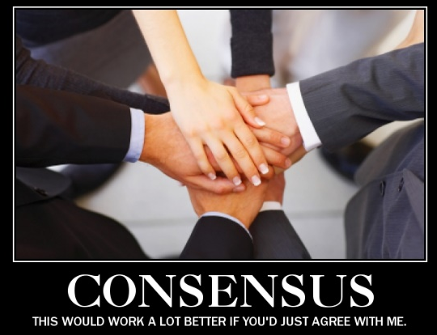
Document 11 : Un consensus
Un consensus est un accord des volontés sans aucune opposition formelle. Le consensus se distingue de l'unanimité qui met en évidence la volonté manifeste de tous les membres dans l'accord.
https://fr.wikipedia.org/

- Identifier les parties prenantes et leurs intérêts respectifs chez Danone.

- Montrer que les différentes parties prenantes de Danone participent à la définition des objectifs stratégiques.

- Après avoir identifié les parties en conflits, expliquer l’origine du conflit.

- Relever si un consensus a eu lieu entre les parties.

- Conclure sur les moyens mis en œuvre par la direction pour résoudre le conflit.

- Comment évaluer les objectifs stratégiques ?

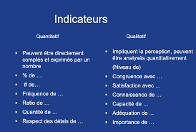
Document 12 : Indicateurs de performance
https://www.manager-go.com/

Document 13 : Performance de Danone en 2019

https://www.danone.com/
Document 14 : chiffres clés 2020

https://www.danone.com/

- Classer les indicateurs de Danone selon les types d’indicateurs d’évaluation de la performance d’une entreprise.

- Montrer que ces indicateurs permettent de faire une évaluation dans le temps.

- Montrer l’intérêt pour une entreprise de comparer ses résultats d’une année sur l’autre.

- Associer les indicateurs relevés aux objectifs de Danone.

- Conclure sur la performance globale de Danone.

